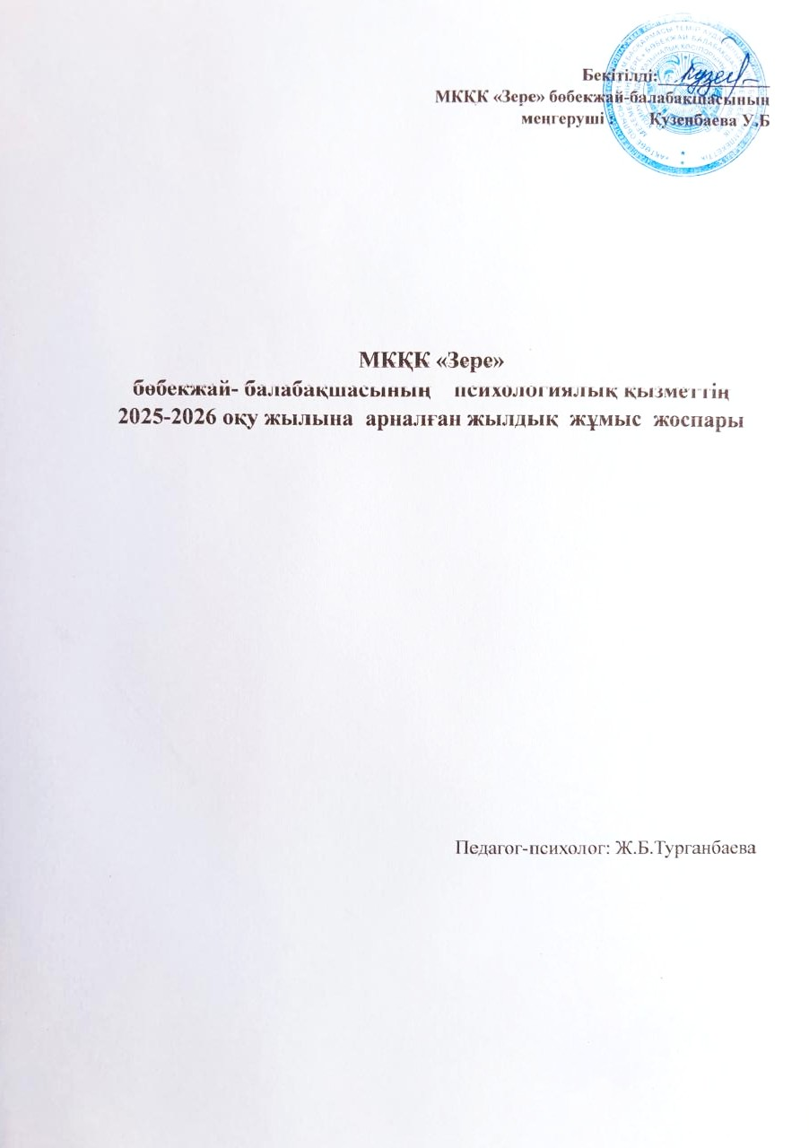

Мақсаты: Оқу-тәрбие процесіне қатысушылардың психологиялық салауаттылығы үшін жағдайларды қамтамасыз ету.
Міндеттері:
1. Балалардың психологиялық денсаулығын сақтау және нығайту, олардың психоэмоционалды дамуына қажетті жағдайлар жасау.
2. Мектеп жасына дейінгі балаларда психикалық танымдық процестерді дамыту, мектепке психологиялық дайындықты қалыптастыру.
3. Ата-аналардың психологиялық-педагогикалық білімін жүзеге асыру, балалардың психикалық дамуы мен тұлғалық қалыптасуына бірлескен жұмысты бағыттау.
4. Педагогтармен өзара әрекеттесу, психикалық дамуы қиын, денсаулығы шектеулі балаларды психологиялық-педагогикалық қолдауды жүзеге асыру, психопрофилактикалық және түзету-дамыту жұмыстарының әртүрлі формаларын қолдану.
5. Әріптестермен, ата-аналармен, балалармен қарым-қатынаста ұжымның әр мүшесінің кәсіби психологиялық-педагогикалық құзыреттілігін арттыру.
№ | Іс-шаралар | Жұмыс бағыты | Нысаналы топ | Орындау  мерзімі | Орындау нысаны | Жауаптылар | Орындау туралы белгі
І.Диагностика
1.1 | 1.Балалар туралы анамистикалық мәліметтерді жинау. 2.«Жанұяның әлеуметтік паспорты» сауалнама | Балалардың мед.карт.  зерттеу | Барлық топтың балалары | Қыркүйек | Анықтама №  сауалнама | Психолог,медбике,тәрбиешілер
1.2 | Баланың мектепке дейінгі мекемеге бейімделу диагностикасы ( А.С.Ронжина) | Бақылау | Барлық топқа жаңадан келген балаларға | Қыркүйек  қазан | Анықтама№ | психолог
1.3 | Балалардың танымдық процестерінің дамуын диагностикалау  Н.Н. Павлова, Л. Г. Руденко  «Балабақшадағы экспресс диагностика | Диагностика | Барлық топ  балалары | Қыркүйек  Қазан  Сәуір  Мамыр | Анықтама № | Психолог
1.4 | Балалардың зияткерлік дамуын диагностикалау және мектепке дайындығын психологиялық дайындығын зерттеу Керн-Йрассик әдісі | Диагностика | Мектепалды топтарының балалары | Қазан Сәуір | Анықтама № | Психолог
1.5 | Педагогтардың шығармашылығын анықтау  «Менің шығармашылық потенциалым» | Сауалнама | Педагогтар | қазан | Анықтама № | Психолог
1.6 | "Екіүй" социометриялық әдістемесі тұлға аралық қатынастарды бағалау  (Т. Д. Марцинковская) | социаметрия | Ересек,мектепалды топтары | қараша | Анықтама № | Психолог
1.7 | Томас-Килманнның жетекші мінез-құлықты анықтау әдісі жанжал жағдайында | Сауалнама | Педагогтар | Желтоқсан | Анықтама № | Психолог
1.8 | Отбасы климатын зерделеу А.Л.Венгер әдістемелік бойынша «Менің отбасым»  Мектеп жасына дейінгі балалардың отбасындағы әл-ауқатын, эмоционалды саулығын анықтау | Проективті тест | Мектепалды,  ересек топтары | Қаңтар | Анықтама № | Психолог
1.9 | «Ұжымның психологиялық ахуалы» сауалнамасы | Сауалнама | Педагогтар | Қаңтар | Анықтама № | Психолог
1.10 | «Мен және менің балам» | Тест | Ата-аналар  (ересек топтар) | Қаңтар | Анықтама № | Психолог
1.11 | Балалардың өзіндік бағалауын анықтау (В.Г.Шур «Баспалдақ» әдістемесі ) | Диагностика | Ортаңғы, ересек топтар | Ақпан | Анықтама № | Психолог
1.12 | «Эмоционалдык күйзеліс деңгейі» диагностикасы (В. В. Бойко) | Диагностика | Педагогтар | Сәуір | Анықтама № | психолог
1.13 | Ата-аналарға сауалнама "Сіздің балаңыз мектепке дайын ба?» | Сауалнама | Ата-аналар | Сәуір | Анықтама № | Психолог
1.14 | Сұрау бойынша диагностика:  - әкімшіліктің;  - ата-аналардың; | Диагностика | Балабақша топтары, ата аналар, педагогтер | Жыл бойы | Анықтама № | Психолог, тәрбиешілер
ІІ.Түзету-дамыту жұмысы

2.1 | Жаңадан қабылданған балалардың психоэмоционалдық жағдайын түзетуге арналған ойындар (Ронжина А.С.) | Ойындар | Кіші, ортаңғы топтар | Жыл бойы | Хаттама № | Психолог
2.2 | «Біздің саусақтар ойнайды, бізге сөйлеуге көмектеседі» нейрогимнастикалық жаттығулар | Ойын  жаттығулар | Орта топтың балалары | Жыл бойы | Хаттама № | Психолог
2.3 | Ертегі терапиясы тәсілдерін пайдалана отырып, мектеп жасына дейінгі балалардың мазасыздығын, қорқыныштарын жою бойынша сабақтар | Ертегі терапия | Ортаңғы, ересек топтар | Қараша, ақпан | Хаттама № | Психолог
2.4 | Балалардың тұлғалық ерекшеліктері бар (тұйық, ұялшақ, сенімсіз) балалармен ойын жаттығулары | Ойын  жаттығулар | Ортаңғы, ересек топтар | Желтоқсан,  қаңтар | Хаттама № | Психолог
2.5 | Диагностика зерттеу нәтижелері бойынша балалармен түзету-дамыту жұмысы. | Түзету- дамыту жұмыстары | Барлық топтар | Жыл боы | Хаттама № | Психолог
2,6 | «Мектепке жол!» балалардың психологиялық дайындығы бойынша сабақтар | Түзету- дамыту жұмысы | Ересек топ | Наурыз - сәуір | Хаттама № | Психолог
2,7 | Психологиялық-педагогикалық сүйемелдеуді қажет ететін балалармен жеке сабақтар | Түзету- дамыту жұмысы | Барлық балалар | Жыл бойы | Хаттама № | Психолог
2,8 | OOP (шектеулі) балаларға арналған жеке сабақтар (болған жағдайда) | Түзету- дамыту жұмысы | Барлық балалар | Жыл бойы | Хаттама № | Психолог
ІІІ.Алдын алу және ағарту жұмыстары
3.1 | Ата-аналар жиналысы «Балабақшада бірінші рет»  ( Ортаңғы топ балалардың жаңа ортаға бейімделуін жеңілдету бойынша ата-аналарға ұсыныстар) | Профилактикалық және ағарту | Кіші топ ата- аналарына | Қыркүйек | Хаттама № | Психолог, тәрбиешілер
3.2 | Балабақшадағы «Психолог бұрышына» арналған жадынамалар дайындау: «Жаңа ортаға бейімделу», «Балалардың жас ерекшеліктері», «Ойын кезіндегі баланың дамуы», «Отбасындағы психологиялық ахуал», «Баланы үй жағдайында қалай мектепке дайындауға болады» және т.б. | Профилактикалық және ағарту | Барлық ата- аналары мен педагогтерге | Жыл бойы | Хаттама № | Психолог
3.3 | "Үш жастағы дағдарыс. Бұл не?» | Профилактикалық және ағарту | Кіші топ балаларының ата- аналарына буклеттер | Қыркүйек | Хаттама № | Психолог
3.4 | «Балалардың психикалық денсаулығын қалай сақтауға болады?» | Профилактикалық және ағарту | Жалпы ата аналар жиналысы | Қыркүйек | Хаттама № | Психолог  Тәрбиеші  Әдіскер  медбике
3.5 | «Баланың әлеуметтік желіге тәуелділігі» | Профилактикалық және ағарту | Тәрбиешілер | Қараша | Хаттама № | Психолог
3.6 | «Жазалау мен мадақтау» | Профилактикалық және ағарту | Барлық топтар буклеттер | Жыл бойы | Хаттама | Психолог
3.7 | «Агрессивті бала қайдан шығады» жадынама | Профилактикалық және ағарту | Ата –аналарға | Жыл бойы | Хаттама | Психолог
3.8 | «Солақай балалар»  қабырға бұрыштарына ақпарат | Профилактикалық және ағарту | Ата-аналар мен тәрбиешілер | Желтоқсан | Хаттама № | Психолог, тәрбиешілер
3,9 | Жаңа жылдық тренинг «Өзіңе сиқырлы сыйлық» | Профилактикалық және ағарту | Педагогтер | Желтоқсан | Хаттама № | Психолог
3,10 | Семинар «Отбасылық зорлық- зомбылық» | Профилактикалық және ағарту | Педагогтар,ата –аналар | Сәуір | Хаттама № | Психолог
3,11 | Эмоционалды күйреуді алдын алу бойынша тренинг | Профилактикалық және ағарту | Педагогтер | Сәуір | Хаттама № | Психолог
3.12 | Ата-аналармен педагогтардың сұраныстары бойынша ағарту жұмыстары | Профилактикалық және ағарту | Педагогтар, ата-аналар | Жыл бойы
IV.Консультативтік жұмыс
4.1 | Балабақшаға балаларды бейімдеу бойынша педагогтар мен ата-аналарға кеңестер, ұсыныстар беру. | кеңес | педагогтар  ата-аналар | Қыркүйек  Қазан | Хаттама № | Психолог
4.2 | Экспресс-диагностика нәтижелері бойынша педагогтармен және ата-аналармен консультациялар | Консультация | Педагогтер мен ата- аналар | Қазан | Хаттама № | Психолог, тәрбиешілер
4.3 | Балалардың мектепке психологиялық дайындығын диагностикалау нәтижелері бойынша тәрбиешілер мен әкімшілікке жеке кеңестер | Консультация | Әкімшілік пен педагогтер | Қазан-сәуір | Хаттама № | Психолог
4.4 | Балаларды тәрбиелеу және дамыту мәселелері бойынша, балалар-ата-аналар қатынастары бойынша ата-аналардың жеке консультациялары. | Консультация | Ата-аналар | Жыл бойы | Жадынама | Психолог, тәрбиешілер
4.5 | Сұраулар бойынша тәрбиешілер мен ата-аналардың топтық консультациялары | Консультация | Педагогтер мен ата- аналар | Жыл бойы | Жадынама | Психолог, тәрбиешілер
4.6 | Балаларды таңертең қабылдау кезіндегі топтағы психологиялық бес минут. | Консультация | Педагогтер, ата- аналар, балалар | Қыркүйек-мамыр | Ойындар, сергіту жаттығулары | Психолог, тәрбиешілер
V.Әдістемелік – ұйымдастыру жұмыстары
5.1 | Жылдық жоспарды реттеу, балалар, педагогтермен және ата-аналармен жұмыстануда бағдарламалар, сабақтар құрастыру | Әдістемелік – ұйымдастыру жұмыстары | Әкімшілік | Қыркүйек |  | Психолог
5.2 | Кабинетті жұмысқа дайындау, педагогтар мен ата-аналарға арналған сауалнамаларды басып шығару, құжаттармен жұмыс, дидактикалық құралдар, психологиялық құралдар дайындау | Әдістемелік – ұйымдастыру жұмыстары | Психолог | Жыл бойы |  | Психолог
5.3 | Нормативтік құқықтық құжаттаманы зерделеу және жаңарту | Әдістемелік – ұйымдастыру жұмыстары | Психолог | Қыркүйек |  | Психолог
5.4 | Диагностикалық деректер мен бақылау деректерін өңдеу және талдау | Әдістемелік – ұйымдастыру жұмыстары | Барлық балабақша ұжымы | Жыл бойы |  | Психолог
5.5 | Біліктілікті арттыру курстарына қатысу және аудандық әдістемелік бірлестіктерге қатысу. Мамандандырылған әдебиеттер мен мерзімді басылымдарды тұрақты зерделеу арқылы өздігінен білім алу | Әдістемелік – ұйымдастыру жұмыстары | Психолог | Жыл бойы |  | Психолог
5.6 | Педагогикалық кеңестерде, ата-аналар жиналыстарында, консилиумдарда сөз сөйлеуге дайындық. | Әдістемелік – ұйымдастыру жұмыстары | Әкімшілік | Жыл бойы |  | Психолог
5.7 | OOP (шектеулі) балаларға арналған жеке даму бағдарламасын жасау  білім беру қажеттіліктерімен) | Әдістемелік – ұйымдастыру жұмыстары | Психолог | Мамыр |  | Психолог
VI.Бір жылдағы психологиялық қызмет туралы аналитикалық есептер
6.1 | 2025-2026 оқу жылында атқарылған жұмыс туралы талдамалық және статистикалық есепті тапсыру | Әдістемелік – ұйымдастыру жұмыстары | Психолог | Жыл бойы |  | Психолог
6.2 | Психологиялық-педагогикалық консилиум | Диагностика нәтижелері | Барлық топ бойынша | Қараша |  | Анықтама
6.3 | Атқарылған жұмыс туралы жылдық  есеп | Есеп | Барлық топ бойынша | Мамыр |  | Анықтама

